# 需求分析文档

## 1.任务概述

### （1）背景与目的

小型在线商城是一种在互联网上开展电子商务的平台，其基本功能为在线购物，其的业务管理系统针对商品出入、顾客购买、货物供应等信息处理工作来开发，需要根据用户要求实现对商品、顾客、雇员及供应商信息等的管理功能。

本设计目的在于提供电商常用功能模块的数据库设计与常见问题的数据库解决方案。

具体需求如下：

-顾客和商家在首次使用本系统的购物功能前，必须先注册账号。在注册页面填写手机号码和密码等个人信息，完成注册后，系统将保存顾客或商家信息。

-顾客可以浏览商品，顾客登录系统后，可以向购物车中添加、删除商品，修改商品数量；可以购买商品，从购物车中选择一件或多件商品后提交订单；可以查询自己的订单。

-商家成功登录系统后，可以添加、删除商品，可以修改商品信息；可以通过关键字搜索指定的商品信息；可以对订单进行查询。

### （2）用户特征

数据库系统终端分为前台和后台。前台面向访问网站的用户，用于访问网站选购商品；后台面向经营者，用于处理货物、顾客、雇员、供应商相关数据。

### （3）运行条件与限制

硬件环境： Apple MacBook M1

软件环境： macOS 13.2

Mysql 8.0.30

MySQLWorkbench

Visual Studio Code 1.75.0

Python 3.9.10

## 2.功能分析

### （1）用例描述

**用例名：添加购物车商品**

简述：顾客有购买商品的意图，但是觉得需要考虑时，可执行添加购物车商品操作。

参与者：消费者

前置条件：顾客必须登录成功。

细节：在主页面，用户点击商品，进入商品介绍页面；在商品介绍页面，用户点击加入购物车，进入商品信息选择页面；物品信息选择页面，用户选择商品信息，点击确认，系统自动将物品加入购物车。

后置条件：物品信息选择页面，商品信息必须填写完全；购物车的商品数量不能超出特定值。

例外：物品信息选择页面，当商品信息不完全，用户点击确认时系统提示商品信息未填写完全，当购物车的商品数量已达特定值，用户点击确认时系统提示购物车已满。

**用例名：上架商品**

简述：商家想上架新的商品，扩大经营的时候，可使用上架商品操作。

参与者：商家

前置条件：商家必须登录成功。

细节：在主页面，用户点击商品管理进入商品管理界面，用户点击上架商品，进入上架商品页面；在上架商品页面，用户填写完商品的信息，点击确定，即可上架商品。

后置条件：商品信息填写完全

**用例名：顾客退货**

简述：顾客不满意商品需要退款，可使用退货处理操作。

参与者：商家、顾客

前置条件：顾客、商家必须登录成功。

细节：在主页面，用户点击退货处理进入退货管理界面，用户输入退货处理订单号，选择确认退货。

后置条件：商家选择退货处理，确认退货，即可退货

### （2）各模块功能需求

i.主页面模块

用户注册：用户可对自身信息进行录入

用户登录：用户可随时登陆系统

搜索商品：用户通过搜索，浏览商品信息

订单维护：用户通过搜索，浏览订单信息

ii.商家模块

商品管理：商家通过商品管理，实现商品入库、上架、下架和商品信息修改

退货处理：商家处理退货信息

iii.顾客模块

购物车管理：顾客将想要的商品添加进购物车

退货：顾客退货

支付：顾客购买商品生成订单并支付

## 3.系统体系结构

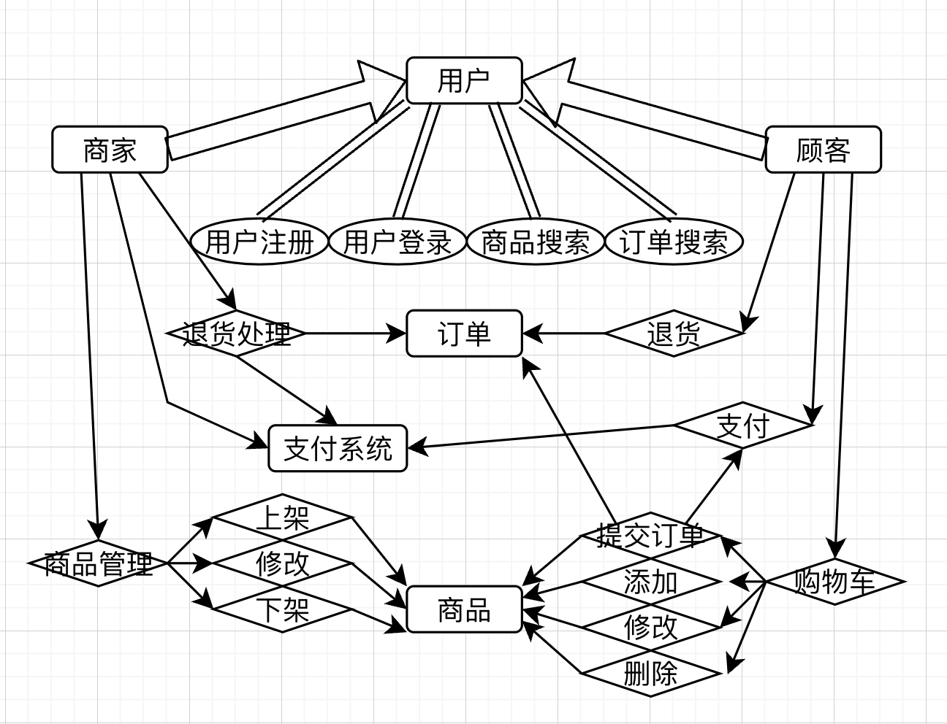

上图描述了小型在线商城业务系统中的基本功能实现。

全过程系统结构清晰明了，简单易懂，条理十分清楚，具有很强的可操作性。

## 4.性能要求

系统需要容错性好，能够对各种误操作具有足够的鲁棒性和容错性。例如，注销用户身份时，需要再三确认是否进行该次操作。在提交订单支付或者退款过程中，添加相关提示界面，防止重复支付或者支付失败。

系统界面需要人性化，能够进行人机友好交互，添加合适的文字指引与图片说明，方便理解与操作。

系统需要有性能良好的硬件存储设备支撑，从而能够存储足够大的商品流通信息。

## 5.其他要求

### （1）管理员权限要求：

要求管理员对顾客端所有信息变更具有审核和修改权限。

### （2）数据历史记录要求：

要求自动保存每次数据变更至历史记录，同步至本地。避免因为意外丢失数据，造成管理系统崩溃。同时避免因为误操作损坏数据、引入脏数据等，造成正常的数据变动出现故障。

## 6.可行性分析

可行性分析对系统的开发至关重要，可以大幅减少不必要的损失，保证系统开发的顺利进行。因此要对系统进行技术可行性、经济可行性、营运可行性三方面的系统可行性分析：（1）技术可行性

计算机技术发展迅猛，高速度大容量的电脑已成为许多公司日常工作必不可少的设备，推动办公自动化的软件不断涌现，微机的普及为该系统的开发奠定了坚实的基础。数据库软件采用著名的开源软件mysql，开发接口好，适合非计算机人员使用。

### （2）经济可行性

新系统的开发由于使用开源软件，不需要额外增加设备和软件购置费，只需要少量的软件开发费、管理和维护费用，且人员培训过程简单费用不多。另一方面，新系统的开发可以较好地解决商场因业务繁杂而造成的处理效率低，出错率偏高的局面，并可以及时了解各项业务的进展情况，为及时调整经营决策提供可靠的数据支持，从而提高经济效益，同时还可以减少人工劳动、提高工作效率、扩大业务量和竞争能力。

### （3）营运可行性

计算机在现代社会得到越来越普及的应用，人们越发习惯计算机的思维方式和使用模式。建立一个在线商场管理系统数据库应用，使用界面良好，易于操作。